Министерство науки и высшего образования Российской Федерации

Федеральное государственное автономное образовательное учреждение высшего образования

«Национальный исследовательский Томский политехнический Университет»



Инженерная школа ядерных технологий

Отделение математики и математической физики

01.03.02 Прикладная математика и информатика

_________________________

Лабораторная работа № 4

**Вариант - 6**

по дисциплине:

**Математическая статистика**

|  |  |  |  |
| --- | --- | --- | --- |
| **Выполнил:** |  | | |
| студент группы | 0В21 | Дзебан А.А. |  |
|  |  |  |  |
| **Проверил:** | Шинкеев М.Л. | | |
|  |  |  |  |
|  |  |  |

Томск – 2024

**Цель работы:**  Исследовать влияние на среднее значение результирующего показателя каждого из факторов A и B (провести однофакторный дисперсионный анализ для каждого из факторов), используя линейные регрессионные модели.

Данные исходя из варианта:

|  |  |  |
| --- | --- | --- |
| Вариант | 6 |  |
| Фактор A | Фактор B | Отклик |
| 1 | 1 | 3,33 |
| 1 | 1 | 2,75 |
| 1 | 1 | 3,32 |
| 1 | 1 | 1,44 |
| 1 | 1 | 4,41 |
| 1 | 2 | 5,64 |
| 1 | 2 | 6,96 |
| 1 | 2 | 8,15 |
| 2 | 1 | 6,99 |
| 2 | 1 | 5,6 |
| 2 | 1 | 5,02 |
| 2 | 1 | 5,01 |
| 2 | 2 | 3,24 |
| 2 | 2 | 4,1 |
| 2 | 2 | 5,12 |
| 2 | 2 | 3,16 |
| 2 | 2 | 3,84 |
| 2 | 2 | 3,82 |
| 3 | 1 | 6,51 |
| 3 | 1 | 6,25 |
| 3 | 1 | 6,61 |
| 3 | 1 | 7,17 |
| 3 | 1 | 6,92 |
| 3 | 1 | 4,1 |
| 3 | 2 | 8,21 |
| 3 | 2 | 7,83 |
| 3 | 2 | 5,36 |
| 3 | 2 | 7,86 |

Для остатков каждой из моделей проверить выполняются ли основные предположения дисперсионного анализа (нормальность остатков и однородность дисперсий для различных уровней фактора). В случае, если эффект фактора значим, провести анализ значимости попарных различий средних значений отклика, используя один из методов апостериорного множественного сравнения средних.

При построении моделей полного ранга использовать следующие ограничения на параметры модели:

$α_{k}=0, α_{k}$– эффект k-го уровня

Допустим, что

Эффект 3-го уровня равен нулю, то есть $α_{3}=0$

Тогда модель полного ранга разложится (dummy-vars)

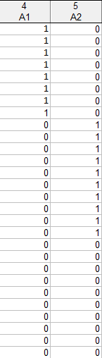

Построенная модель линейной регрессии:

Коэффициенты значимы:

|  |  |  |  |  |  |  |
| --- | --- | --- | --- | --- | --- | --- |
| Effect |  |  |  |  |  |  |
| Resid | Column |  | Resid (Std.Err) | Resid (t) | Resid (p) |
| Intercept | 6,68200 | 0,500101 |  | 0,000000 | 6,68200 | 0,500101 |
| A1 | -2,18200 | 0,750152 |  | 0,007510 | -2,18200 | 0,750152 |
| A2 | -2,09200 | 0,707250 |  | 0,006679 | -2,09200 | 0,707250 |

$$y=6,68-2,18A1-2,09A2$$

Фактор A значим:

|  |  |
| --- | --- |
| F | p |
| 5,848943 | 0,008246 |

Проверим остатки на нормальность по тесту Шапиро-Уилка:

|  |  |
| --- | --- |
| SW | p |
| 0.986 | 0.296 |

Остатки нормальны

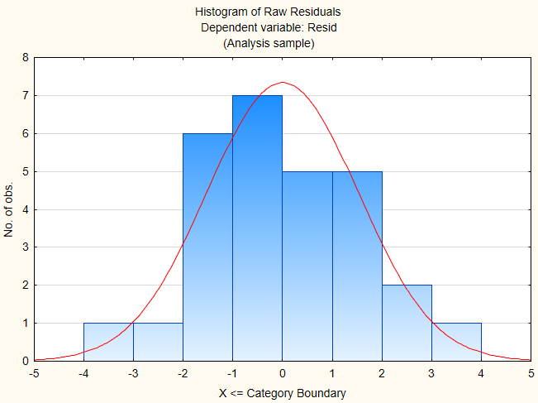

Проверим остатки на гетероскедастичность с помощью теста Бреуша-Пагана

|  |  |
| --- | --- |
| LM | P |
| 1.264 | 0.26 |

Остатки гомоскедастичны.

Проведем апостериорный анализ Тьюки:

|  |  |  |  |  |  |  |
| --- | --- | --- | --- | --- | --- | --- |
| Уровень 1 | Уровень 2 | Разн средних | P-value | Нижн граница интерв | Верхн граница  интерв | Отклоняем H0 |
| 1 | 2 | 0.09 | 0.9921 | -1.7785 | 1.9585 | Нет |
| 1 | 3 | 2.18 | 0.0198 | 0.3135 | 4.0505 | Да |
| 2 | 3 | 2.09 | 0.0177 | 0.3304 | 3.8536 | Да |

Таким образом можно сделать вывод о том, что различия между средними значениями отклика для уровней 1 и 2 не значимы, в отличие от 1,3 и 2,3.

Проведем аналогичный анализ для фактора B:

$$y=5.331-0.3045*B_{i}, B_{i}∈\{0,1\}$$

Модель не является статистически значимой:

|  |  |  |  |
| --- | --- | --- | --- |
| |  | | --- | | F | | |  | | --- | | p | |
| 0,752943 | 0,393485 |

Проводить апостериорный анализ не будем.

|  |  |  |  |
| --- | --- | --- | --- |
| |  | | --- | | SW | | |  | | --- | | p | |
| 0,921 | 0,035 |

Остатки не нормальны

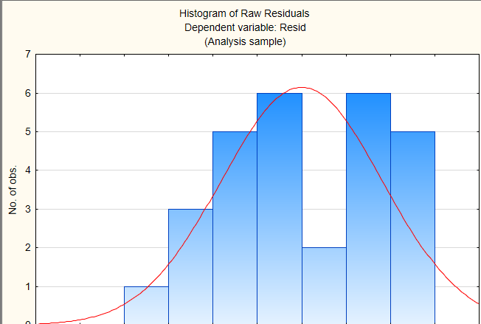

|  |  |  |  |
| --- | --- | --- | --- |
| |  | | --- | | LM | | |  | | --- | | p | |
| 0,312 | 0,57 |

Дисперсия остатков не зависит от уровня значений.

**Вывод:**

Были изучены возможности дисперсионного однофакторного анализа (ANOVA), а так же изучен метод апостериорного анализа средних значений отклика при различных уровнях групп.